PERSPECTIVA AGROCLIMÁTICA DEL 17 AL 23 DE ABRIL DE 2025: TIEMPO OTOÑAL, PERO CON PRECIPITACIONES ESCASAS EN LA MAYOR PARTE DEL ÁREA AGRÍCOLA, SALVO ALGUNOS FOCOS DE APORTES HÍDRICOS ABUNDANTES EN SU PORCIÓN NORTE

Eduardo M. Sierra
Especialista en Agroclimatología

17 de Abril de 2025

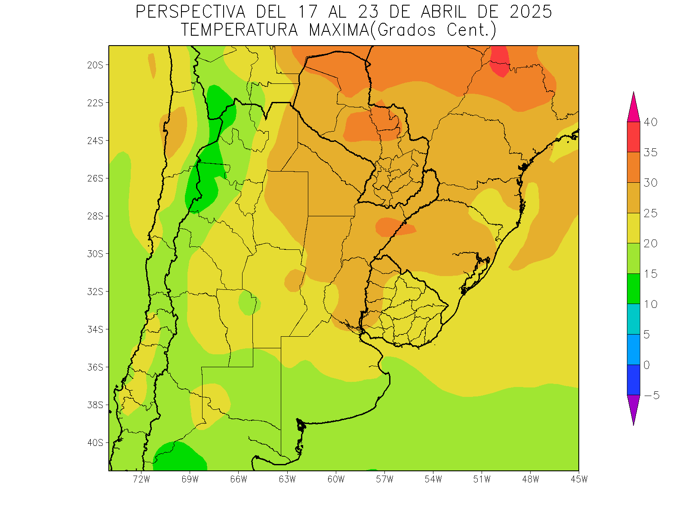 | Al inicio de la primera etapa de la perspectiva, los vientos del trópico continuarán confinados al norte del área agrícola, donde producirán temperaturas máximas elevadas, mientras la mayor parte de su extensión recibirá vientos del sur, observando registros inferiores a la media estacional.  - El este de Salta, la Región del Chaco, la mayor parte del Paraguay, gran parte de la Mesopotamia, el nordeste de la Región Pampeana y el oeste del Uruguay observarán temperaturas máximas superiores a 25°C, con focos con temperaturas máximas superiores a 30 °C.  - El este del NOA, la mayor parte de Cuyo, el norte y el centro de la Región Pampeana y la mayor parte del Uruguay observarán temperaturas máximas entre 20 y 25°C, con focos con valores superiores y otros inferiores.  - El oeste del NOA, el oeste y el sur de Cuyo y el sur de la Región Pampeana observarán temperaturas máximas inferiores a 20°C, con focos de valores inferiores.

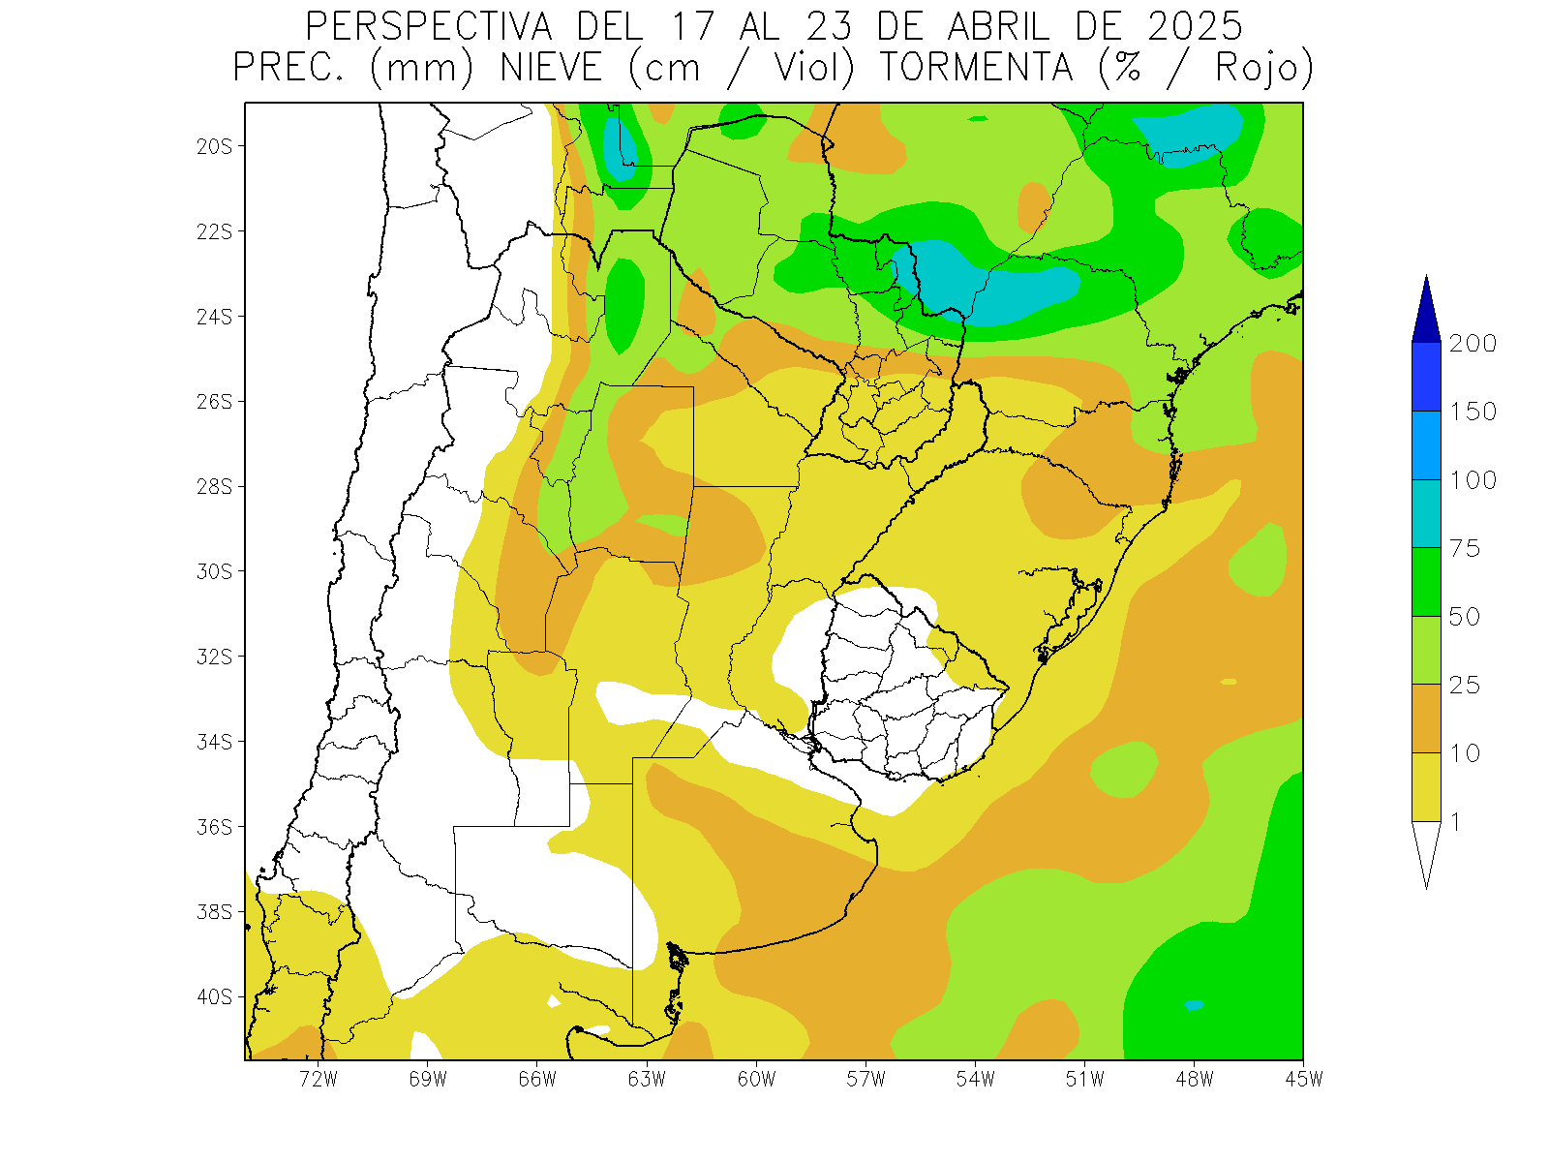 | Paralelamente, se producirá el paso de un frente de tormenta, pero el bajo contenido de humedad de la atmósfera, causará registros escasos a nulos sobre la mayor parte del área agrícola salvo la Cordillera Sur, el Trópico y una franja que correrá sobre el centro del NOA, el extremo noroeste y el sudeste de la Región Pampeana, el oeste del Chaco y gran parte del Paraguay.  - El este y el centro del NOA, el oeste de la Región del Chaco, la mayor parte del Paraguay, el noroeste de Santa Fe y gran parte de Buenos Aires observará precipitaciones moderadas a abundantes (10 a 25 mm) con focos con valores mayores y otros escasos.  - El resto del área agrícola recibirá precipitaciones escasas (menos de 10 mm),

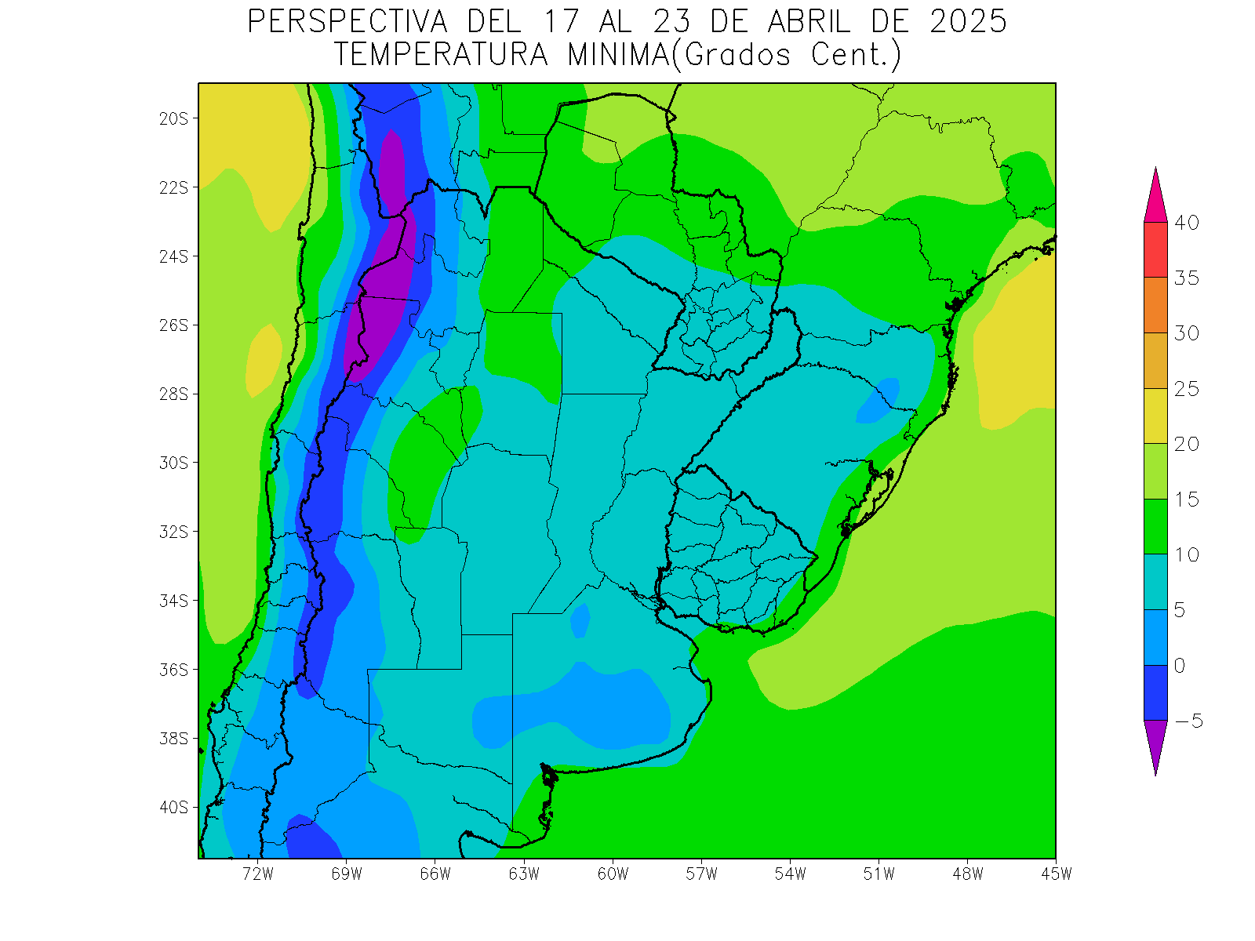 | Junto con el frente llegarán los vientos polares, reduciendo la nubosidad y causando el descenso de la temperatura, con riesgo de heladas localizadas y generales en todo el oeste del área agrícola, y heladas localizadas sobre el centro-este de La Pampa y el centro de Buenos Aires.  - El este del NOA, el oeste de la Región del Chaco y gran parte del Paraguay observarán temperaturas mínimas superiores a 10°C, con un foco con valores superiores que se ubicará sobre el noroeste del Paraguay.  - El centro del NOA, el sudeste del Paraguay, gran parte de la Región del Chaco, la Mesopotamia, el este de Cuyo, la mayor parte de la Región Pampeana y el Uruguay observarán temperaturas mínimas entre 5 y 10°C, con leve riesgo de heladas localizadas.  - El centro-oeste del NOA, el centro de Cuyo, el centro-este de la Pampa y las serranías de Buenos Aires observarán temperaturas mínimas entre 0 y 5°C, con riesgo de heladas generales.  - Las zonas serranas del oeste observarán temperaturas mínimas inferiores a 0°C, con heladas generales y un foco con valores inferiores sobre el NOA.

PERSPECTIVA AGROCLIMÁTICA DEL 24 AL 30 DE ABRIL DE 2025: TIEMPO FRESCO CON PRECIPITACIONES ESCASAS EN LA MAYOR PARTE DEL ÁREA AGRÍCOLA, SALVO APORTES ABUNDANTES EN LA CORDILLERA SUR Y REGISTROS MODERADOS SOBRE EL TRÓPICO

Ing. Agr. Eduardo M. Sierra
Especialista en Agroclimatología

17 de Abril de 2025

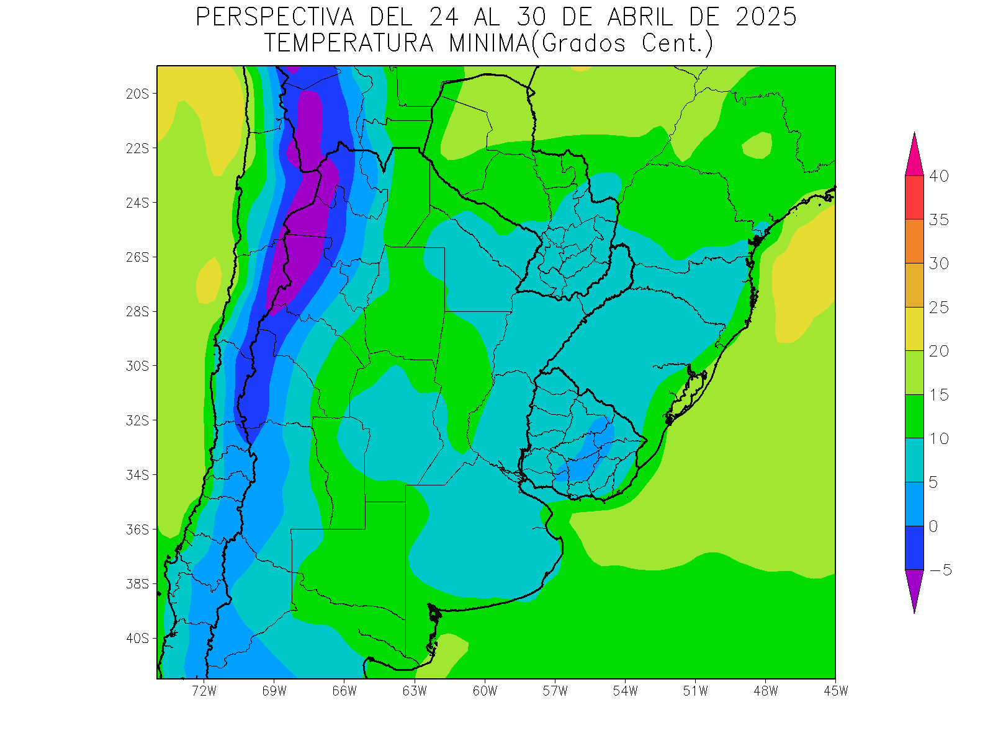 | Al inicio de la segunda etapa, continuará la entrada de vientos polares, con vigor decreciente, causando temperaturas mínimas bajo lo normal en la mayor parte del área agrícola, con focos de heladas localizadas y generales sobre todo el oeste, con heladas localizadas sobre el centro del Uruguay, pero sin llegar a la Región Pampeana.  .  - El este del NOA, el norte y el oeste de la Región del Chaco, el centro del Paraguay, el norte de Córdoba, el este de Cuyo, la mayor parte de Santa Fe y el oeste de la Región Pampeana observarán temperaturas mínimas superiores a 10°C, con un foco con valores superiores sobre el noroeste de Paraguay.  - El centro del NOA, el centro de Cuyo, el sudeste del Paraguay, la Mesopotamia, el norte y el este de la Región Pampeana y la mayor parte del Uruguay observarán mínimas entre 5 y 10°C, con leve riesgo de heladas localizadas.  - El centro-oeste del NOA, el oeste de Cuyo y el centro del Uruguay observarán temperaturas mínimas entre 0 y 5°C, con riesgo de heladas localizadas.  - Las zonas serranas del oeste observarán mínimas por debajo de 0°C, con focos de registros menores, con heladas generales.

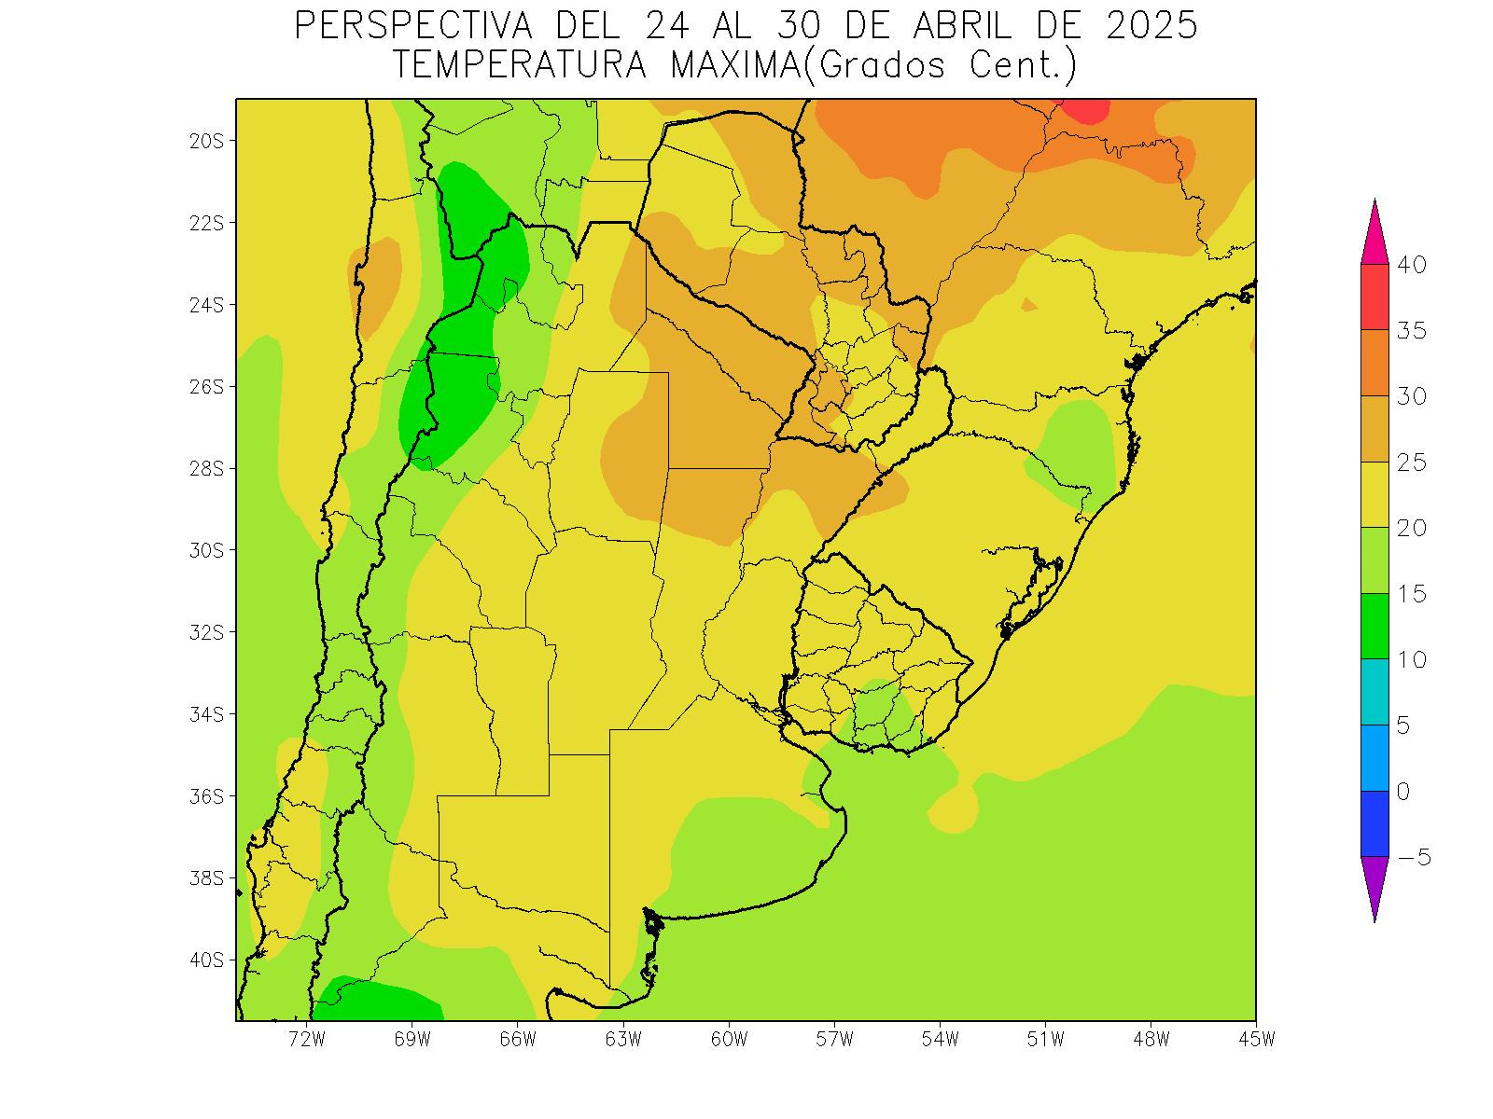 | Los vientos del trópico continuarán confinados al extremo norte del área agrícola, donde producirán máximas moderadamente elevadas, mientras del resto de la Región observará registros algo bajo lo normal.  - El este Salta, la mayor parte del Paraguay, gran parte de la Región del Chaco, el este de Santiago del Estero, el norte de Santa Fe y la mayor parte de Corrientes observarán temperaturas máximas superiores a 25°C.  - El este del NOA, la mayor parte de Cuyo, el noroeste y el sudeste del Paraguay, gran parte de la Mesopotamia, la mayor parte de la Región Pampeana y gran parte del Uruguay observarán temperaturas máximas entre 20 y 25°C.  - El oeste del NOA, el oeste de Cuyo, el sur de Buenos Aires y el sudeste del Uruguay observarán temperaturas máximas inferiores a 20°C, con un foco con valores inferiores sobre el NOA.

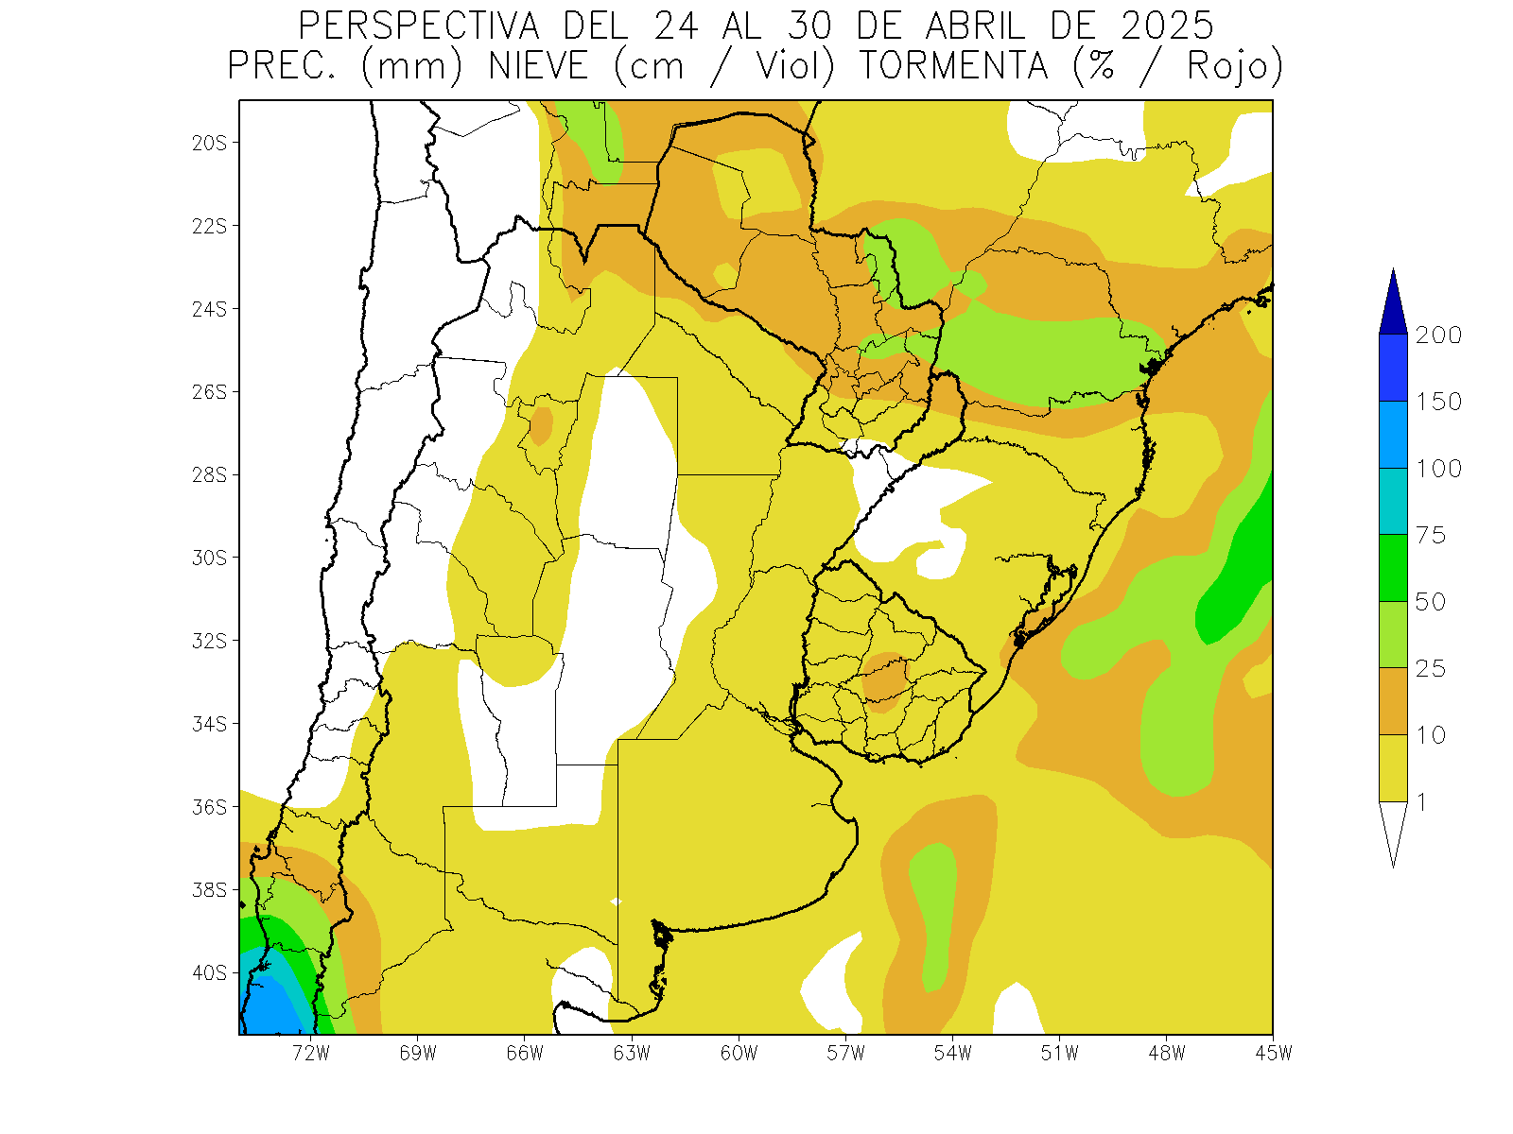 | La mayor parte del área agrícola observará precipitaciones escasas a nulas, y sólo la Cordillera Sur recibirá aportes abundantes, mientras el Paraguay y el extremo norte de Misiones registrarán valores moderados.  - La mayor parte del Paraguay, el norte de Salta, el norte parte de la Región del Chaco y norte de Misiones observarán precipitaciones moderadas (más de 10 mm) con focos con valores abundantes.  - La mayor parte del área agrícola observará precipitaciones escasas a nulas (menos de 10 mm).  - La Cordillera Sur observará precipitaciones moderadas a muy abundantes (10 a 75 mm).

